01/2017

Termíny nejbližších akcí
17. 2. 2017 | Beseda Dotýkám se hor s Janem Říhou
02. 3. 2017 | Diskusní klub – posezení u kávy
23. 3. 2017 | Přednáška Podané ruce o Canisterapii
06. 4. 2017 | Diskusní klub – posezení u kávy
08. 4. 2017 | DUN Kopřivnice – vystoupí KyklopBand
28. 4. 2017 | DUN Nový Jičín – vystoupí R. Žalud
29. 4. 2017 | DUN Frenštát p. R. – vystoupí R. Žalud
OBSAH

02 - Co se událo
03 - Diskuzní klub s kávou
03 - Setkání odboček
08 - Keramický workshop
09 - Dotýkám se hor
10 - DUN Novojičínsko
12 – Přednáška Podané ruce
13 - Oblastní shromáždění
13 - Výměna čl. průkazů
14 - Soc. právní poradna
14 - Zvýšení důchodů
14 - Min. a zaručená mzda
16 - Výše nájemní kauce
18 - Podnájem nájmu

Co se událo na přelomu roku 2016/2017
Milí čtenáři, poslední akcí roku 2016 bylo předvánoční setkání v Muzeu Příbor. Absolvovali jsme komponovaný pořad zaměřený na Vánoční tématiku. Seznámili jsme se s vánočními zvyky typickými pro Lašsko a Beskydy, symbolikou světla a barev, obzvláště zelené v souvislosti s adventním věncem a vánočními zvyky. Připomenuli jsme si tajemné postavy, jako Lucii, přinášející světlo, zkusili jsme si práci na kolovratu nebo draní peří. Poutavou přednášku nám připravil pan Mgr. Michalička. Při obědě v restauraci Verona v Příboře jsme zhodnotili nejen tuto akci, ale i celý uplynulý rok. Aktivita v příborském muzeu se jako obvykle velmi líbila, a někteří klienti se hned přihlásili na plánovanou akci Setkání odboček v Příboře, jehož součástí byla opět i návštěva zdejšího muzea a interaktivní výstavy Kopřiva a výrobků z ní.
Tým SONS N. Jičín

Diskusní klub a „posezení u kávy“
Nový rok jsme i přes chřipkovou epidemii zahájili již tradičním Diskusním klubem u kávy. Prodiskutovali jsme chystané aktivizační činnosti a rekondiční pobyt. Zhodnotili uplynulý rok, dojedli poslední zbytky cukroví a popřáli si do roku 2017 především zdraví.
Diskusní klub u kávy jste si velmi oblíbili a my v něm budeme rádi pokračovat i v tomto roce vždy první čtvrtek v měsíci od 14 hod.
Svou účast prosím nahlaste z organizačních důvodů předem Martinu Hyvnarovi na 776 488 164.

Děkujeme za pochopení.

Ohlédnutí za Setkáním odboček
Velmi příjemně jsme zahájili únor při setkání odboček v příborském muzeu. Pan Michalička nás spolu se svými kolegyněmi paní Chromečkovou a paní Vidomusovou seznámil s mystickým významem kopřivy pro naše předky, způsobem zpracování a využití kopřivového vlákna.

Kopřiva dvoudomá, všeobecně vnímaná jako nepříjemný žahavý plevel, hyzdící okolí lidských obydlí, rostoucí hojně u hřbitovů, byla pro naše předky symbolem určitého zmaru a smrti. Protože však kopřiva roste také u plotů, symbolů hranice mezi domácím a cizím světem, tedy dobrem a zlem, využívali naši předkové kopřivu také jako mystickou ochranu. Figurovala tedy mimo jiné i jako rituální jídlo a ochrana před zlými silami v podobě talismanů.
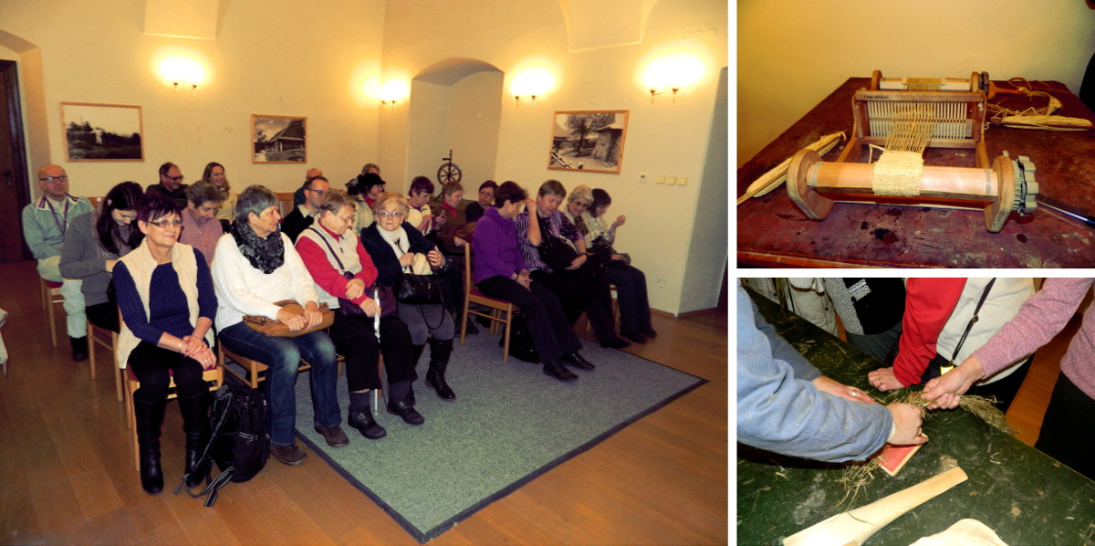
Již od starověku byla kopřiva využívána k léčení mnoha nemocí, sloužila jako zdroj vitamínů a používala se na obklady na zánětlivá místa, kopřivový čistící čaj aj. Významnou úlohu hrála kopřiva v jídelníčku. Například kopřivový špenát, různé nádivky či polévka z kopřiv byly u našich předků velmi oblíbenými pokrmy.
Méně známé je využití kopřiv pro výrobu papíru a textilního barviva. V současnosti se chlorofyl získaný z kopřiv využívá jako potravinářské barvivo. Kopřiva stále láká výrobce i coby textilní rostlina.
My jsme si v Muzeu připomněli pohádku H. Ch. Andersena Divoké labutě, u nás spíše známou jako Sedmero krkavců Boženy Němcové, ve které dívka zachraňuje pomocí košil, zhotovených z kopřiv, své bratry ze zakletí. Kopřivová košile je v těchto pohádkách symbolem odlišení člověka od zvířete.
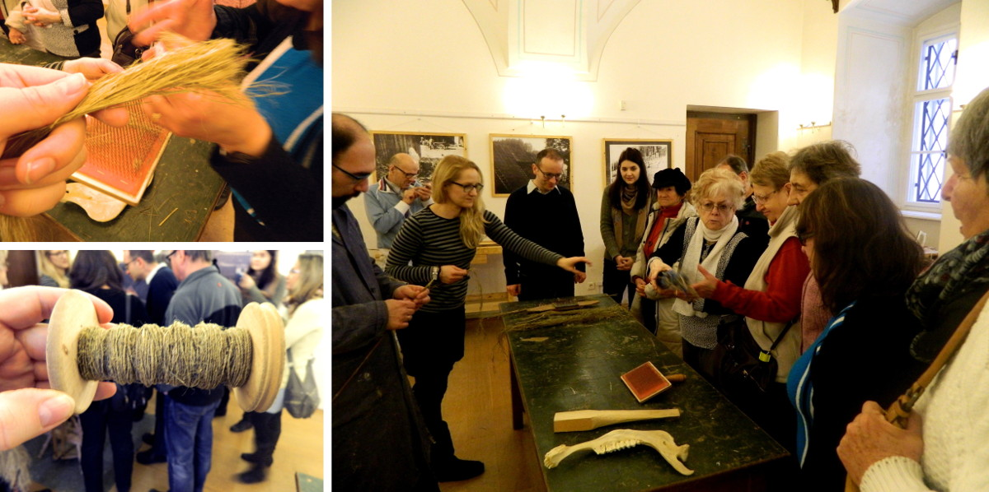
Archeologicky nejstarším dokladem využití kopřivového vlákna je nález tkaniny v Dánsku v hrobové výbavě z doby bronzové 500 až 750 let př. n. l. Zajímavým dokladem je mediálně známý nález pravěkého muže „Ötziho z ledovce v Alpách ve výšce 3200 m. n. m., který žil před 5000 lety. Ten měl ve své výbavě šípy, které měly letky z ptačích per připevněny nitěmi z kopřiv.
Nejstarší archeologické nálezy textilií z kopřiv na území České republiky byly objeveny na velkomoravské sídelní aglomeraci Břeclav – Pohansko. Kopřivové textilie byly objeveny v hrobech, sloužili tedy pravděpodobně jako pohřební roucha.
V ruských muzeích se nachází velké množství oděvního textilu z kopřivového vlákna původem ze Sibiře. Pevná kopřivová vlákna se používala při zhotovování rybářských sítí. U některých indiánských kmenů Severní Ameriky až do 20. Století.
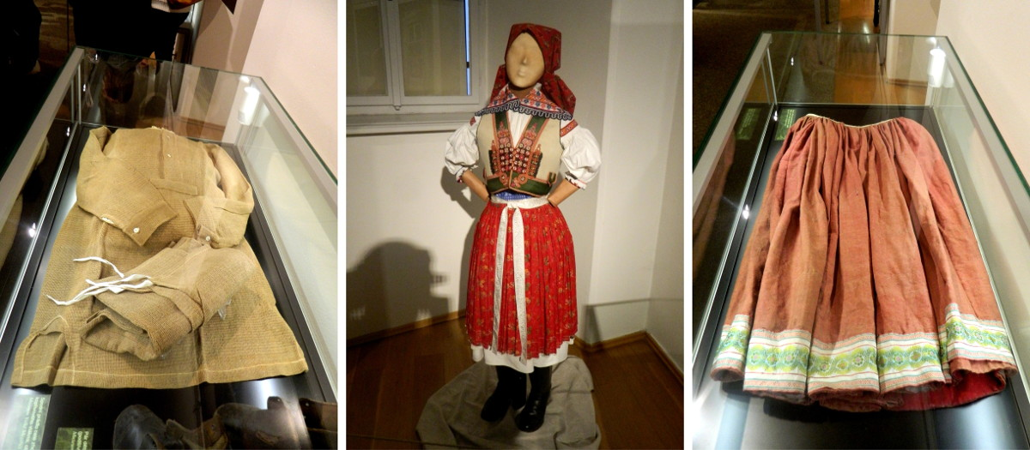
Nejvíce autentických artefaktů prezentovaných na výstavě pochází z 18. a 19. Století, kdy se používaly kopřivové nitě v různých kvalitách k výrobě pytlů, ubrusů, ubrousků, ručníků či utěrek. V kombinaci s vlnou se kopřiva uplatnila při výrobě oděvů. Nejjemnější vlákna se používala při paličkování krajek.
Program výstavy byl interaktivní. Viděli jsme, jakým způsobem se zpracovávala kopřiva od jejího usušení. Vyzkoušeli jsme si vlákno oddělit od stonku, vyčesat jej a na kolovrátku jsme se pokusili upříst z něj nit. Viděli jsme různé techniky, kterými se z nití vyráběly provázky a šňůrky pro další zpracování na provazy či rybářské sítě. Na malém stavu jsme si mohli vyzkoušet tkaní látky. Předvedli nám také postup, jakým se z kopřiv dá vyrobit papír.
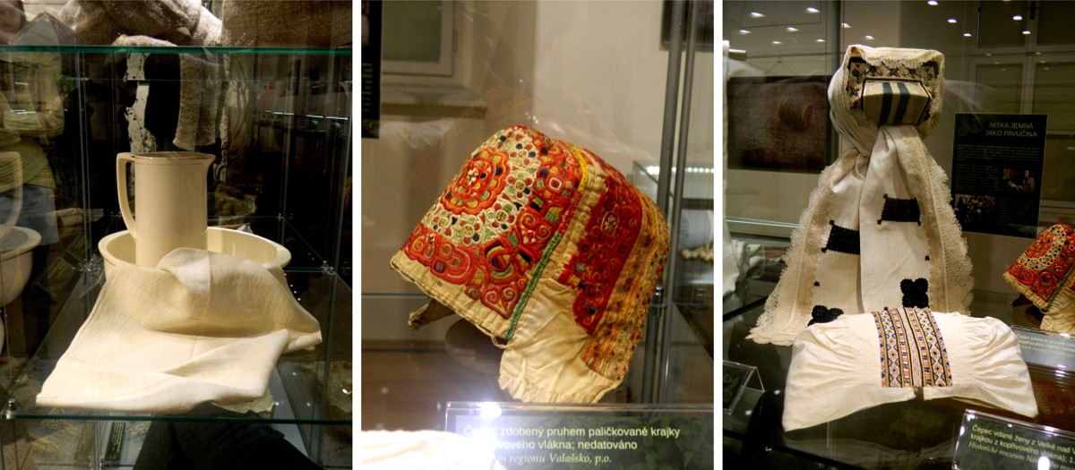
Prohlédli jsme si jednotlivé exponáty vyrobené z kopřivových vláken. Viděli jsme vojenskou uniformu, boty s kopřivovou podšívkou, opasky, spodní prádlo, sukně tkané z vlny a kopřiv, klobouky, pytle, rybářské sítě, nádherné krajky či repliky šípů pravěkého člověka Otsyho vyrobené za použití kopřivových nití. Byli jsme také pohoštěni tradičním kopřivovým čajem.
Po výstavě jsme se přesunuli do restaurace U zlaté hvězdy, kde jsme si po dobrém obědě zahráli bowling.
Této akce se zúčastnilo celkem 21 klientů, z toho osm z naší odbočky. Setkání odboček se opět vydařilo a rádi uspořádáme při nejbližší příležitosti další.
Hanka Petrová, SONS Nový Jičín

Zjištění zájmu o keramický workshop
Rádi bychom ve spolupráci s Centrem volného času Fokus zařadili do programu aktivit workshop v keramické dílně. Vyrobili bychom si během tří hodinových lekcí technikou plátování květináč nebo stojánek na tužky a ozdobili jej glazurou.
V případě zájmu o tuto aktivitu se hlaste Hance Petrové telefonicky 775 086 748 nebo emailem petrova@sons.cz. Termíny upřesníme dle zájmu a časových možností. Kurz by proběhl v průběhu měsíce dubna.

Beseda Dotýkám se hor s Janem Říhou
Máme velkou radost, že se nám podařilo uspořádat pro vás besedu s nevidomým horolezcem Janem Říhou, který se na podzim loňského roku zúčastnil expedice na osmitisícovku Čo Oju v Himalájích.
KDY: 17. února 2017 od 9:00 (pátek)
PŘIHLÁŠENÍ: do 13. prosince (pondělí)
novyjicin-odbocka@sons.cz
776 488 164 (M. Hyvnar)
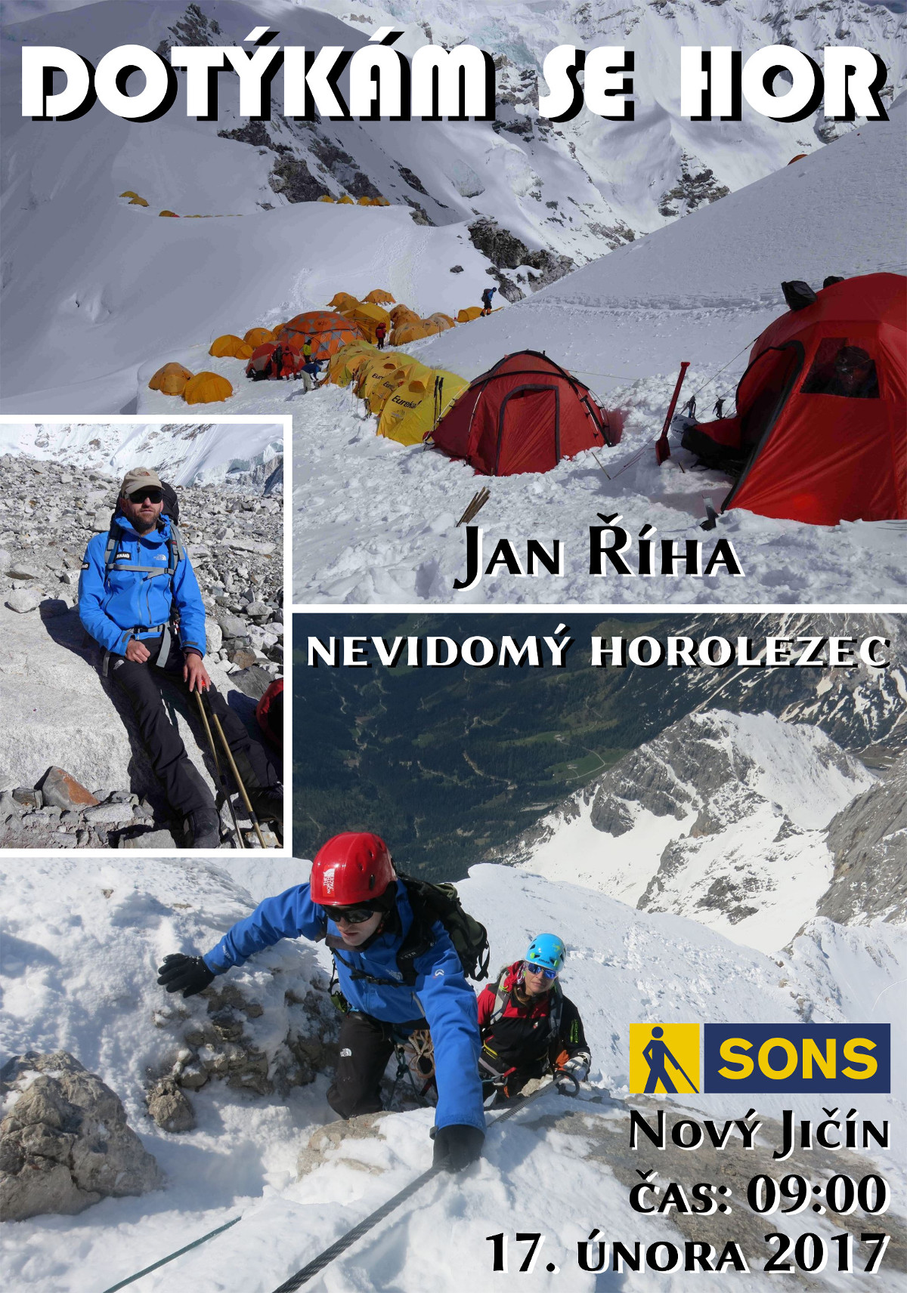
KDE: Centrum pro zdravotně postižené MS kraje, které v Novém Jičíně sídlí jako SONS na Sokolovská 617/9 s vchodem od prodejny Lidl.
Honza Říha nám popovídá o tom, jak se k horolezectví dostal, jak to na takové expedici vše probíhá a jak to vnímá nevidomý člověk. O všech svých úžasných vítězstvích nad přírodou i nad sebou samotným. Vyprávění doprovodí dokumentárním filmem a dalšími materiály.

Dny umění nevidomých na Novojičínsku
Duben bude opět patřit festivalu Dny umění nevidomých na Moravě. Srdečně Vás na něj zveme.

Kopřivnice

hudební večer
KDY: 8. dubna 2017 od 17:00 (sobota)
VSTUPNÉ: dobrovolné
KDE: Dům kultury Kopřivnice, Malý sál KD
VYSTOUPÍ: KyklopBand
Přijďte si do Kopřivnice poslechnout hudební skupinu KyklopBand jejímž stěžejním repertoárem je převážně hudba českých interpretů od 70. let až do současného popového, rock and rollového a rockového stylu. KyklopBand však hraje pro posluchače i ochutnávky skladeb jazzových nebo z oblasti vážné hudby.

Nový Jičín

hudební večer a výstava
KDY: 28. dubna 2017 od 17:00 (pátek)
VSTUPNÉ: dobrovolné
KDE: Modlitebna Českobratrské církve Evangelické Janáčkovy Sady 1, Nový Jičín
VYSTOUPÍ: Radek Žalud a Sergey Perepeliatnyk

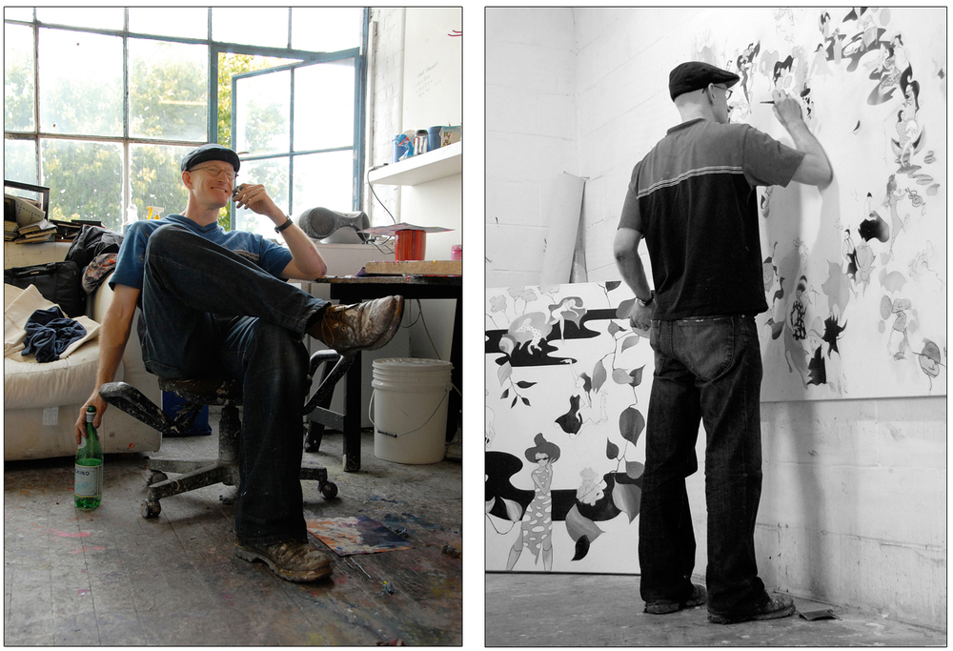
Slavnostně zahájíme putovní výstavu reprodukcí světově uznávaného, zrakově postiženého. britského malíře Jonathana Huxleyho.
Reprodukce budou vystaveny tři týdny.
Při této příležitosti vystoupí s pásmem písní vážné hudby a muzikálových melodií nevidomý zpěvák Radek Žalud za doprovodu vynikajícího klavíristy Sergeye Perepeliatnyka.

Frenštát pod Radhoštěm

hudební večer
KDY: 29. dubna 2017 od 17:00 (sobota)
VSTUPNÉ: dobrovolné
KDE: Dům Kultury Frenštát pod Radhoštěm, Dr. Parmy 254, Frenštát p. R.
VYSTOUPÍ: Radek Žalud a Sergey Perepeliatnyk
Letos poprvé s námi na Dni nevidomých na Moravě spolupracuje Městské kulturní středisko ve Frenštátě pod Radhoštěm, kde nám svou produkci jako v Novém Jičíně předvedou Radek Žalud s klavírním doprovodem Sergeye Perepeliatnyka.

Přednáška Podané ruce o canisterapii
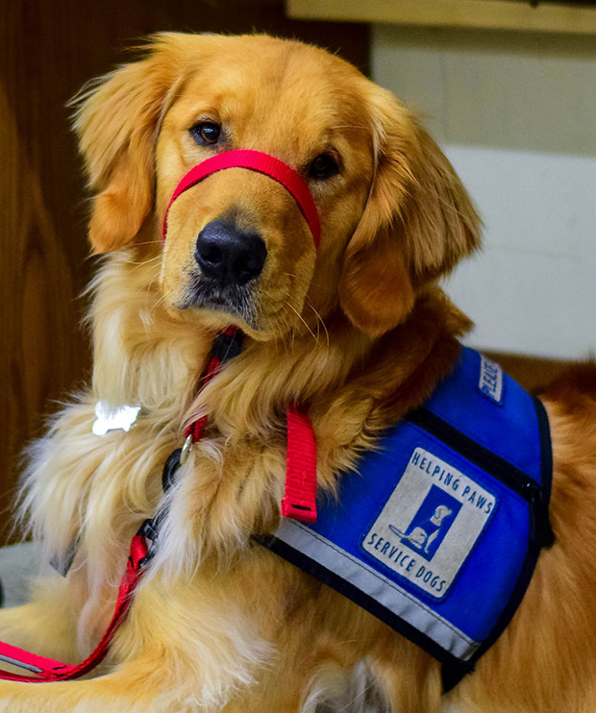
Canisterapie je léčebné využití speciálně vycvičených psů. Přijďte si poslechnout terapeuty ze spolku Podané ruce, kteří nám předvedou své psí pomocníky a jejich práci. Vysvětlí, nám, kdy, jak a komu mohou pomoci, které rasy jsou pro canisterapii vhodné a jak se cvičí.
KDY: 23. března 2017 od 14:00 (čtvrtek)
PŘIHLÁŠENÍ: do 17. března (pátek)
novyjicin-odbocka@sons.cz
776 488 164 (M. Hyvnar)
KDE: V klubovně naší odbočky v Novém Jičíně na Sokolovská 617/9, 1. patro vpravo.

Oblastní shromáždění členů SONS
Zveme členy k účasti na Oblastním shromáždění. Z organizačních důvodů prosíme o nahlášení účasti v předstihu. Děkujeme.
KDY: 31. března 2017 od 13:30 (pátek)
PŘIHLÁŠENÍ: do 27. března (pondělí)
novyjicin-odbocka@sons.cz
776 488 164 (M. Hyvnar)
KDE: Centrum pro zdravotně postižené MS kraje, které v Novém Jičíně sídlí jako SONS na Sokolovská 617/9 s vchodem od prodejny Lidl.

Program:
1) Úvodní proslov (vedoucí pracovník ústředí SONS)
2) Seznámení se zprávou o činnosti a hospodaření
3) Novinky na oblastní odbočce, diskuse ke zprávám, členské záležitosti.

Výměna členských průkazů
V souvislosti s úpravou názvu organizace (název je dle nového OZ doplněn o "zapsaný spolek" bude od února členům vyměňován stávající průkaz za nový.

S touto výměnou provedeme rovněž aktualizací členských karet. Tímto bych Vás chtěl poprosit, pokud jste změnili některé kontaktní údaje: adresu, email, telefon, číslo průkazu ZTP aj. dejte nám vědět emailem nebo telefonicky. Děkuji za vaši součinnost.
M. Hyvnar, předseda SONS Nový Jičín

Informace ze sociálně právní poradny

Od ledna 2017 se zvýšily důchody
Od lednové splátky roku 2017 došlo ke zvýšení všech důchodů – invalidních, starobních, vdovských/vdoveckých i sirotčích. Základní výměra všech důchodů vzrostla o 110 Kč, činí tedy 2.550 Kč. Procentní výměra důchodů je zvýšena o 2,2 %.
To v praxi znamená, že pobíral-li poživatel invalidní důchod např. v částce 9.000 Kč, od ledna pobírá částku 9.254 Kč.

Minimální a zaručená mzda
Informaci, že vláda schválila novelu nařízení upravujícího výši minimální mzdy, již pravděpodobně většina čtenářů zaznamenala. Proto jen ve stručnosti zopakujme, že s účinností od 1. ledna 2017 je základní sazba minimální mzdy za celý pracovní úvazek (tedy 40 hodin týdně) činit 11 000 Kč a základní hodinová sazba 64 Kč.
Stejně tak bylo mnohokrát sdělováno, že odpadá odlišování minimální mzdy vyplácené poživatelům invalidního důchodu a že tedy i pro tyto zaměstnance budou od začátku příštího roku platit zcela totožná pravidla, jako pro všechny ostatní. To aktuálně znamená, že pro „invalidní“ zaměstnance základní částka minimální mzdy stoupne o 1.700 Kč.
Ne každý však ví, že kromě základní hodinové sazby a základní částky minimální mzdy obsahuje nařízení vlády č. 567/2006 Sb., o jehož novele právě referujeme, i další částky a hodinové sazby tzv. zaručené mzdy. I tyto částky jsou od 1. ledna vyšší.
Nařízení – které platilo pochopitelně již před navrženou i schválenou novelou – rozděluje práce do osmi skupin, a to podle jejich složitosti, odpovědnosti a namáhavosti. Pro každou skupinu pak nařízení stanoví zvláštní částku, pod kterou odměna za práci odpovídající dané skupině nesmí klesnout.
Pro zajímavost a milovníky čísel uvedu nyní částky ve všech osmi skupinách, přičemž před lomítkem bude uvedena nyní platná částka pro invalidní zaměstnance a za lomítkem úroveň zaručené mzdy, na niž se můžeme již brzy těšit: 9.300/11.000, 10.300/12.200, 11.300/13.400, 12.500/14.800, 13.800/16.400, 15.300/18.100, 16.800/19.900, 18.600/22.000. Pro úplnost dodejme, že jde pochopitelně o údaje v Kč za měsíc.
Z uvedených čísel jasně plyne, že (přinejmenším z hlediska některých zaměstnavatelů) nemusí jít o zvýšení úplně zanedbatelné.
Vodítko, jak zařadit zaměstnancem prováděné práce do příslušné skupiny, obsahuje příloha předmětného nařízení. V ní je nejprve všech osm skupin obecně charakterizováno, poté jsou uvedeny příklady zařazení různých prací dle vybraných oborů.
Tuto část článku snad můžeme uzavřít přáním, aby nynější opětovné sjednocení sazeb minimální i zaručené mzdy - pro všechny, bez rozdílu - tentokrát vydrželo podstatně déle, než při minulém pokusu.

2 dotazy z oblasti nájmu domu či bytu
Dotaz: „Chystám se pronajmout si malý byt. Jeho majitel po mě žádá zaplatit před uzavřením nájemní smlouvy kauci ve výši 30 tisíc korun; může chtít tak vysokou částku?“
Výše částky, která může být pronajímatelem v souvislosti s uzavřením nájemní smlouvy po nájemci žádána, upravuje nový občanský zákoník (z. č. 89/2012 Sb., ve znění pozdějších předpisů) v ustanovení § 2254, a to takto:
“Ujednají-li strany, že nájemce dá pronajímateli peněžitou jistotu, že zaplatí nájemné a splní jiné povinnosti vyplývající z nájmu, nesmí být jistota vyšší než šestinásobek měsíčního nájemného.”
Z citovaného ustanovení je patrné, že na položený dotaz nelze jednoznačně odpovědět bez znalosti skutečnosti, jak vysoké nájemné bude ve smlouvě dohodnuto.
Zatímco předchozí občanský zákoník stanovil, že kauce, resp. zajištění nájmu nesmí přesahovat trojnásobek, nyní jde o šestinásobek. Dříve však šlo o trojnásobek měsíčního nájemného spolu se zálohami na služby spojené s užíváním bytu, dnes se jedná o šestinásobek čistého nájemného. Pokud tedy pronajímatel žádá kauci ve výši 30.000 Kč, muselo by čisté nájemné činit nejméně 5.000 Kč.

Dotaz: „Jsem student a mám pronajatý dvoupokojový byt v Praze, ale nájemné je poměrně vysoké. Našel jsem kolegu, který by byl ochoten se mnou bydlet s tím, že bychom každý využívali jeden pokoj a kolega by mi přispíval na placení dohodnutého nájemného. Musím to hlásit majiteli? A co v případě, když s tím majitel nebude souhlasit?“
Nový občanský zákoník pro tuto situaci nabízí velmi elegantní řešení. Jde o tzv. podnájem části bytu upravený ustanovením § 2274:
“Nájemce může dát třetí osobě do podnájmu část bytu, pokud v bytě sám trvale bydlí, i bez souhlasu pronajímatele. Ustanovení § 2272 se použije přiměřeně.
Podmínky vyžadované tímto ustanovením jsou tedy následující:
1) nájemce musí v bytě trvale bydlet; to neznamená, že by zde musel být hlášen k trvalému pobytu. Dle renomovaného komentáře nového občanského zákoníku je trvalým bydlením míněn stav, kdy nájemce má v bytě své obydlí, tedy fakticky zde dlouhodobě uspokojuje své bytové potřeby;

2) musí jít o podnájem toliko části bytu (tedy např. jednoho pokoje, kuchyně a příslušenství), nikoli bytu celého;
při splnění těchto podmínek může náš tazatel jeden pokoj svému kolegovi “podnajmout”.
Musí však ještě splnit podmínky ustanovení § 2272, které mu přikazuje, aby majiteli bytu nejpozději do dvou měsíců, kdy se jeho kolega (podnájemce) do bytu nastěhuje, tuto skutečnost oznámil. A to i s tím, že se jeho kolega stal tazatelovým podnájemcem. Majitel však proti takovému postupu nemůže nic namítat, pochopitelně jen za předpokladu, že oba (tazatel i jeho kolega) neporušují pravidla stanovená pro běžné užívání bytu a také tehdy, nebydlí-li v bytě např. již příliš mnoho osob.

Webové stránky a facebook
Aktuální informace z dění na oblastní odbočce, pozvánky na akce, fotografie a další zajímavosti naleznete na našich webových stránkách – www.sonsnj.cz. Fotografie z akcí, nadcházející události a články zveřejňujeme také na facebooku a velmi přivítáme vaše reakce a komentáře.

Naši činnost v roce 2016 podpořily
města Nový Jičín, Frenštát p.R., Kopřivnice, Příbor Odry, Bílovec, městys Suchdol n.O. a Spálov, obce Rybí, Bartošovice, Jeseník n.O., Kunín, Starý Jičín, Ženklava, Libhošť, Šenov u N. Jičína, Tichá, Životice u N. Jičína, Heřmanice u O., Hodslavice, Luboměř, Petřvald, Mankovice a společnost Varroc Lighting Systems, s.r.o.
Přijímáme dobrovolníky
pro pomoc nevidomým a slabozrakým.
Informace zájemcům o dobrovolnictví nebo o službu dobrovolníků poskytne – oblastní koordinátor
dobrovolníků Petr Jasinský tel.: 778 768 381.
KONTAKTNÍ A REDAKČNÍ ÚDAJE
Sjednocená organizace nevidomých a slabozrakých České republiky, zapsaný spolek (SONS ČR, z. s.)
Oblastní odbočka v Novém Jičíně
Sokolovská 617/9, 741 01 Nový Jičín
IČ: 65399447, DIČ: CZ 65399447
Bankovní spojení: 212092074/0300 - ČSOB - N. Jičín
web.: www.sonsnj.cz, mobil: 776 488 164 (Hyvnar)
e-mail: novyjicin-odbocka@sons.cz
budova u autobusového nádraží, 1. patro na konci schodiště vpravo.
PORADENSKÉ HODINY A PŮJČOVNA
KOMPENZAČNÍCH POMŮCEK:
Pondělí: 8:00-12:00 a 12:30-16.30
Středa: 8:00-12:00 a 12:30-16:00
Jinak po předchozí domluvě.
Neprodejná tiskovina

